Wenn ich ...
... solche Hinter-Gliedmaßen hätte, ... | ... dann könnte ich ...
 | ... damit gut ... | ... damit schlecht ...
A:
B:
C:
... solche Vorder-Glied-maßen hätte, ...
D:
E:
F:
G:
1 Schreib in die linke Spalte jeweils 1-2 Bezeichnungen zur Beschreibung der Gliedmaßen:
spitze / stumpfe Krallen; lange / kurze Knochen; feine / kräftige Knochen; breite / sehr breite Fläche
2 Schreib in die mittlere und rechte Spalte, was du mit solchen Gliedmaßen gut bzw. schlecht
machen könntest: laufen / schwimmen / fliegen / zupacken / graben
3 Ordne den Abbildungen die Namen der folgenden Tiere zu:
Hai / Raubvogel (Sperber) / Fledermaus / Hund / Katze / Seehund / Ente
A E
B
F

C
D
G

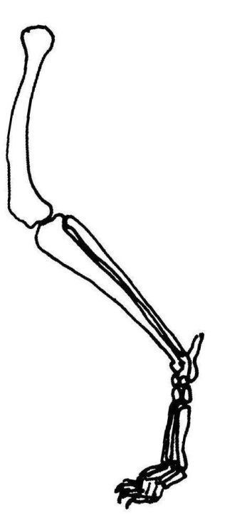
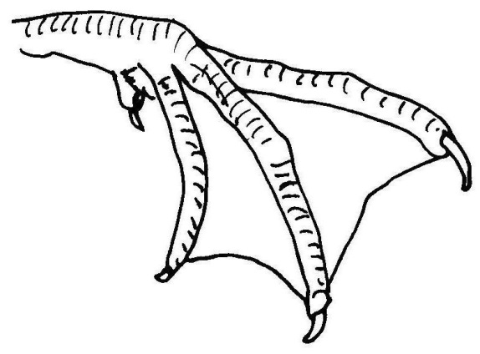
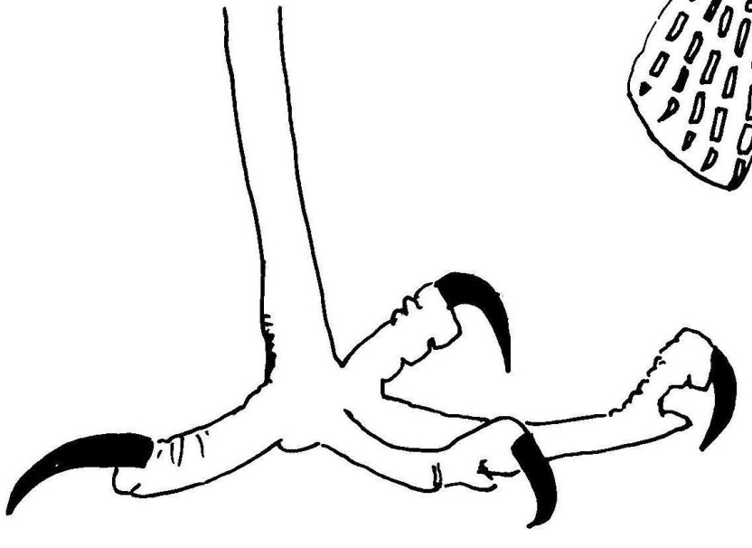
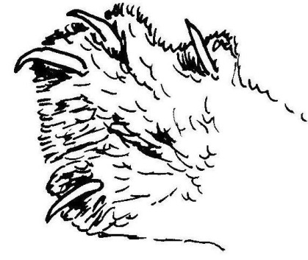
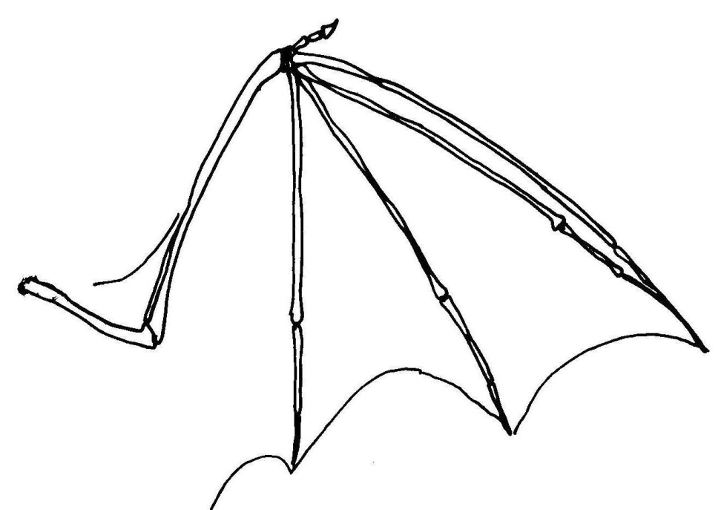
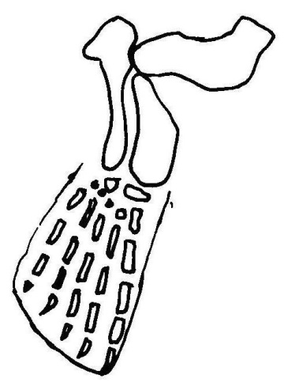
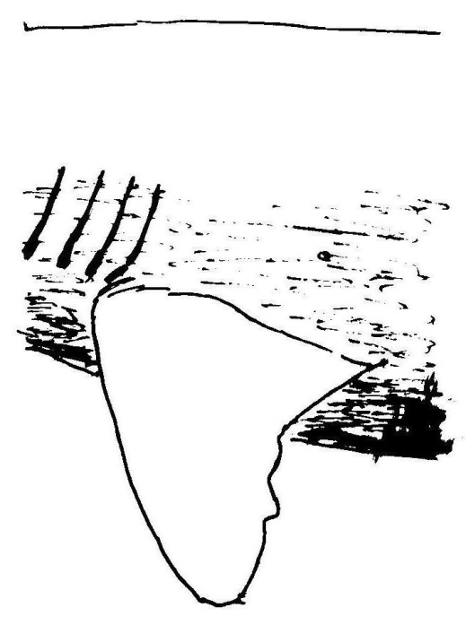

Wenn ich solche Organe hätte, ... | ... dann könnte ich damit besonders gut ...
(1) eine große Lunge
(2) einen schmalen Körper
(3) einen Körper, der vorne und hinten spitz zuläuft
(4) weiche Fußballen
(5) kräftige, stumpfe Krallen
4 Ordne zu: leise schleichen / lange Strecken laufen / schnell fliegen oder schwimmen / leise schleichen / durch Engstellen schlüpfen

Hinweise für die Lehrkraft:
Dieses Arbeitsblatt kann als Einstieg in den Begriff „Angepasstheit“ dienen. Der Perspektiv-Wechsel des Schülers (er stellt sich vor, er hätte anders gestaltete Gliedmaßen) hilft der Vorstellung, dass zuerst die Körperstruktur vorhanden ist und deswegen bestimmte Vorgänge gut bzw. schlecht vorgenommen werden können (Prä-Adaptation), und vermeidet den Irrglauben, dass zuerst eine Veränderung der Lebensverhältnisse aufträte und daraufhin ein Anpassungs-Vorgang erfolgt.

Lösungs-Hinweise:

Wenn ich ...
... solche Hinter-Gliedmaßen hätte, ... | ... dann könnte ich ...
 | ... damit gut ... | ... damit schlecht ...
A:
lang, schmal laufen schwimmen

breite Fläche schwimmen laufen

spitze Krallen zupacken laufen

breite Fläche schwimmen laufen, zupacken

spitze Krallen zupacken scharren, graben

breite Fläche schwimmen laufen, zupacken

sehr breite Fläche fliegen laufen, schwimmen
B:
C:
... solche Vorder-Glied-maßen hätte, ...
D:
E:
F:
G:

A Hund
B Ente
C Greifvogel (Sperber)
D Hai
E Katze
F Seehund
G Fledermaus

Wenn ich solche Organe hätte, ... | ... dann könnte ich damit besonders gut ...
(1) eine große Lunge | lange Strecken laufen.
(2) einen schmalen Körper | zwischen Engstellen durchschlüpfen.
(3) einen Körper, der vorne und hinten spitz zuläuft | schnell fliegen oder schwimmen.
(4) weiche Fußballen | leise schleichen.
(5) kräftige, stumpfe Krallen | mich vom Boden abstoßen, um schnell zu laufen.

